民政局慈善组织认定事项办理服务指南

一、实施机关
博湖县民政局
二、实施依据
《中华人民共和国慈善法》第九十一条
三、受理条件
材料齐全，符合规定
四、办理材料
1. 县（市）慈善奖审批表2. 县（市）慈善奖证明材料；3. 县（市）慈善奖征求意见表。
五、办理流程图
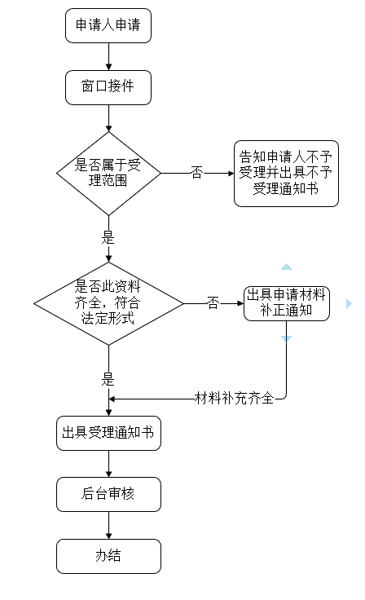

六、办理时限
资料齐全并符合所有条件者在1个工作日作出准予许可
七、收费标准
不收费
八、办理地址：博湖县民政局420室，联系电话0996-6621800
九、办理时间：星期一至星期五（法定节假日除外）
上午10：00-14：30 下午：16：00-20：30
十、常见问题：无

